Ekskursijas apraksts “Latvijas iepazīšanas karte”
Kekavs novads

1. Ekskursijas mērķis:
- iepazīstinat ar Latvijas skaistumu
- pilnveidot orientēšanas prasmi.
2. Ekskursijas maršruts Jelgava- Ķekava-Jelgava

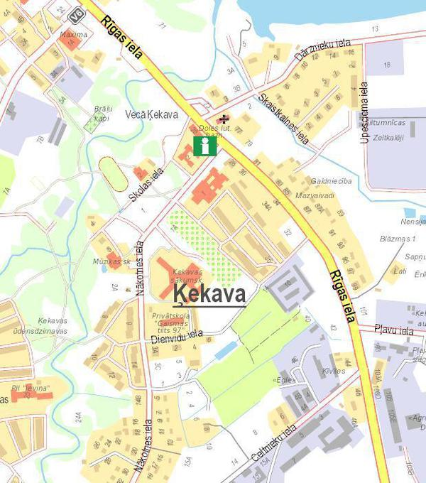
3. Apskatītu objektu apraksti
Ķekavas novadpētniecības muzejs
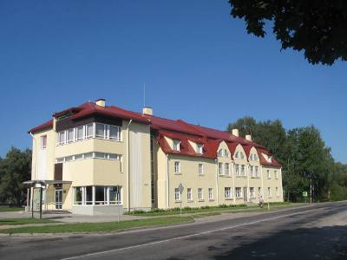
”ZANZIBARA”
Jautrās cīņas
Dalībnieku komandām jāpārvar dažādi izaicinājumi un jāsacenšas drosmē, ātrumā, veiklībā un attapībā. Bet galvenais cīņā par saldo balvu – komandas gars un saliedētība!
4. Aktivitātes ekskursijas laikā
Dalībnieki tiek sadalīti komandās un cīņas var sākties! Jūs gaida jautri uzdevumi, kur būs jāizmanto gudrība un atjautība, jābūt vērīgiem, pacietīgiem, veikliem un draudzīgiem!
Dārgumu medības ar fotoorientēšanos / Pastnieki / Lielā kartupeļu talka / Makšķerēšanas sacensības / Radošā darbnīca
Cīņu starplaikos un noslēgumā:
Mazzaķīšu jeb pundurtrušu lūkošana un mīļošana
Lielais rotaļu laukums & zobenu kaujas Pikniks
5. Fotogrāfijas
